Guía rítmica 1

1. Dibuja 7 veces la llave de Sol en el pentagrama. Recuerda que el dibujo empieza desde la segunda línea del pentagrama.

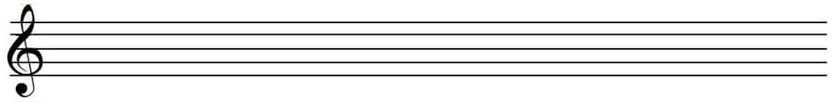

2. Escribe una llave de sol al inicio del pentagrama, después escribe las notas musicales en este orden: do (grave) - re - mi - fa - sol - la - si - do (agudo) - si - la - sol - fa - mi - re - do (grave) usando la figura musical “negra”.

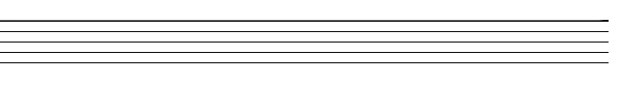

3. Completa el siguiente cuadro con las figuras musicales y su duración.

4. Ejercicios rítmicos.

Percute usando tus manos los siguientes ejercicios:

